Document de Révision #3 – Le Monde Technologique

1. Les Types de Mouvement - Page 234-236
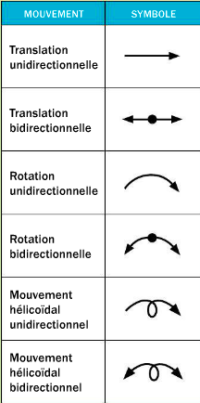
Exemple :

Exemple :

Exemple :

Exemple :

Exemple :

Exemple :

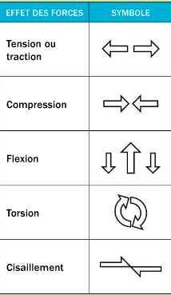
2. Les Forces : page 228-230

Exemple :

Exemple :

Exemple :

Exemple :

Exemple :

3. Les Liaisons et les Guidages – Page 240

Liaison :
______________________________________________________________________________________________________________________________________________
_______________________________________________________________________
Les Liaisons peut être- Permanente ou non-permanente, Fixe ou mobile.
Guidage :
______________________________________________________________________________________________________________________________________________
_______________________________________________________________________
3 Types De Guidages
_______________ ex. _____________________________________________________
_______________ ex. _____________________________________________________
_______________ ex. _____________________________________________________

4. Les Matières Premières, Matériaux et Matériels – Page 265,267,270
Matières Premières
______________________________________________________________________________________________________________________________________________
Exemple : _______________________________________________________________________
Matériaux ______________________________________________________________________________________________________________________________________________
Exemple : _______________________________________________________________________
Matériels
______________________________________________________________________________________________________________________________________________
Exemple : _______________________________________________________________________

5. Schéma De Principe : Page 257

Définition :
______________________________________________________________________________________________________________________________________________
______________________________________________________________________

